**РЕСПУБЛИКА БЕЛАРУСЬ**

**КОМИТЕТ ПО ОБРАЗОВАНИЮ МИНГОРИСПОЛКОМА**

**учреждение образования**

**МИНСКИЙ ГОСУДАРСТВЕННЫЙ КОЛЛЕДЖ ЦИФРОВЫХ ТЕХНОЛОГИИ**

***Группа 82***

**Отчет**

**по лабораторной работе № 2**

**""**

Учебный предмет

Инструментальное программное обеспечение

**Исполнитель: Крачко А.Н.**

**Руководитель: Бровка Д.С.**

**Минск 2024**

## Цели

1. **Изучение основ Python:** Освоить синтаксис и базовые конструкции языка.
2. **Разработка линейных программ:** Научиться создавать и тестировать линейные программы и математические функции.
3. **Отладка и тестирование кода:** Научиться выявлять ошибки и проводить тестирование для проверки корректности работы программ.

## Задачи

* Реализовать алгоритмы для решения линейных задач.
* Написать и протестировать несколько основных математических функций.
* Использовать инструменты отладки для поиска ошибок в коде.
* Создать тестовые сценарии и оценить корректность работы программ.
* Подготовить отчет о выполненной работе, включающий описание программ и результаты тестирования.

# Ход работы

1. Изучите теоретические сведения
2. Выполните общие и индивидуальные задания в тетради для лабораторных и практических работ или на рабочем компьютере
3. Сдайте выполненные задание в Classroom или сдать тетрадь преподавателю
4. Защитить выполненные задания

Задание 1

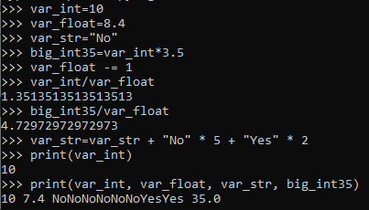

Задание 2

import math

n=float(input("Обьем шара:"))

r_cr=(pow(3 * n / (4 * math.pi), 1 /3))

print("Радиус фигуры:", r_cr)



Задание 3